МИНОБРНАУКИ РОССИИ

Федеральное государственное автономное

образовательное учреждение высшего образования

«ЮЖНЫЙ ФЕДЕРАЛЬНЫЙ УНИВЕРСИТЕТ»

Институт компьютерных технологий и информационной безопасности

Кафедра информационно-аналитических систем безопасности

имени Л.С. Берштейна

**ОТЧЕТ**

**О производственной практике (лабораторной работе и т.п.)**

**«Знакомство со средой разработки »**

**Вариант – 8**

Выполнил:

студент гр. КТбо1-8

Салов К.А.

«___» 2017 г.

Проверил:

Профессор (Доцент, Ст. преподаватель) ИКТИБ

Беляков С.Л

«___» 2017 г.

Таганрог – 2017

# Оглавление.

Оглавление

Оглавление. 2

Цели работы 3

Выполнение работы 4

Алгоритм работы 5

Примеры входных и выходных данных 6

Контрольный пример 7

Программный код 8

Заключение. 10

# Цели работы

1. Изучить интегрированную среду разработки и научиться её использовать.

2. Выполнить задание: написать программу, которая переведёт километры в ярды и выразит в дюймах.

# Выполнение работы

Интегрированная среда разработки VisualStudio 2017 включает в себя текстовый редактор, компилятор, отладчик, среду для обмена проектами.

Демонстрация работы программы

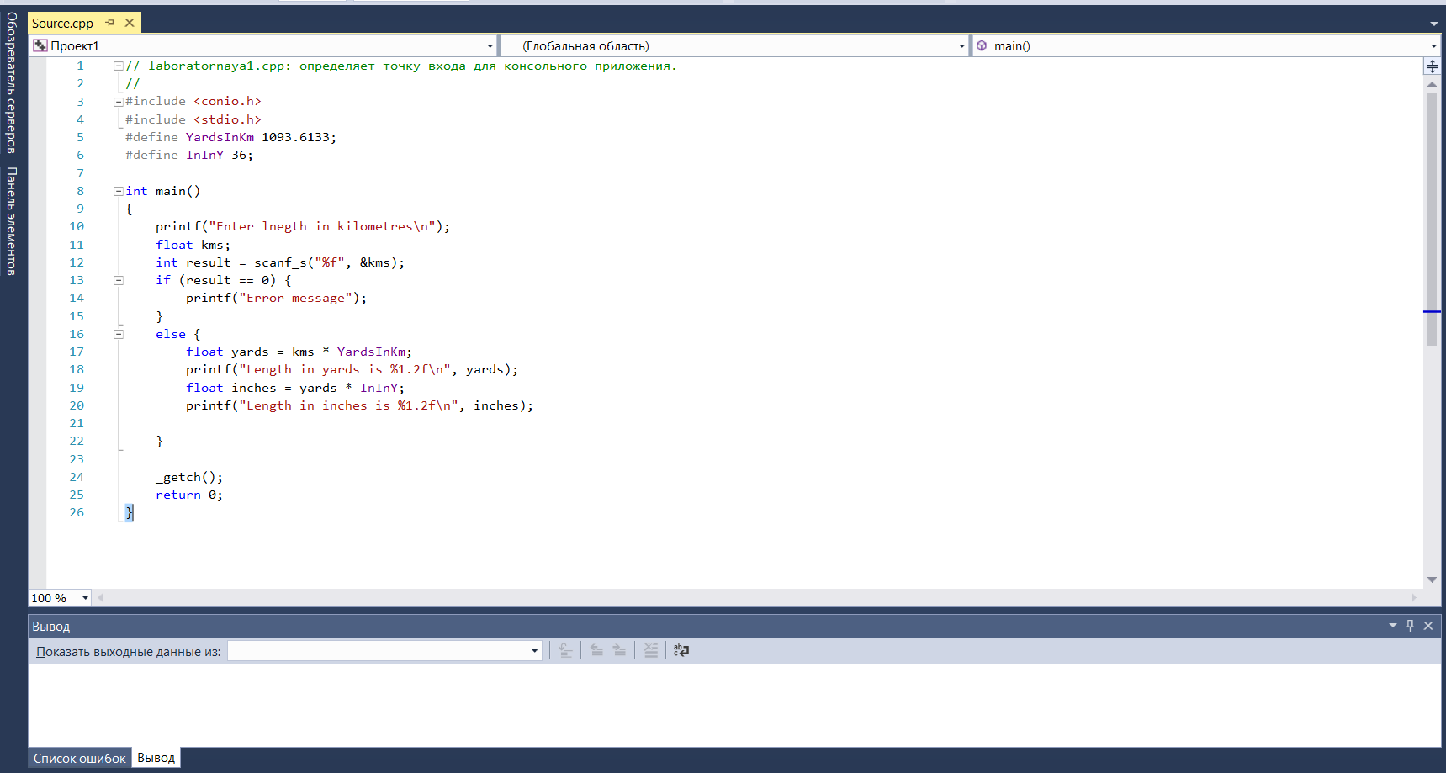

# Алгоритм работы

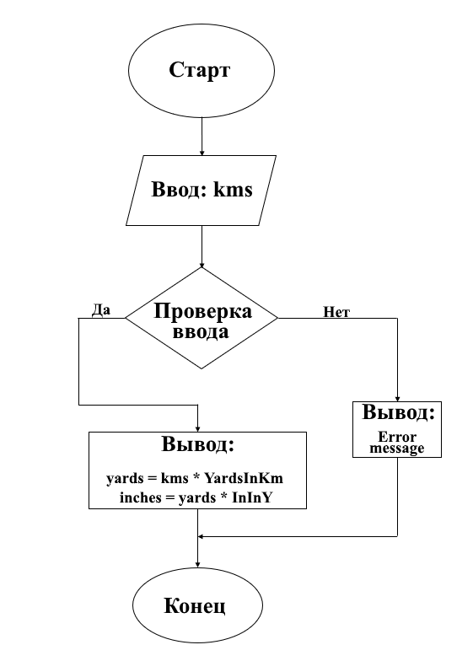

# Примеры входных и выходных данных

Демонстрация работы программы

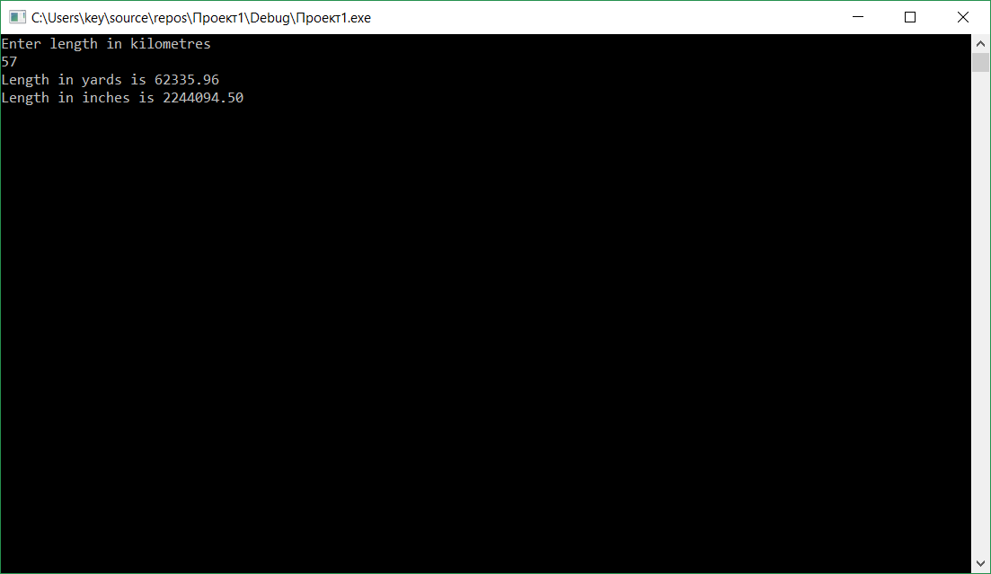

Рис 1. При вводе корректных данных.

Демонстрация работы программы

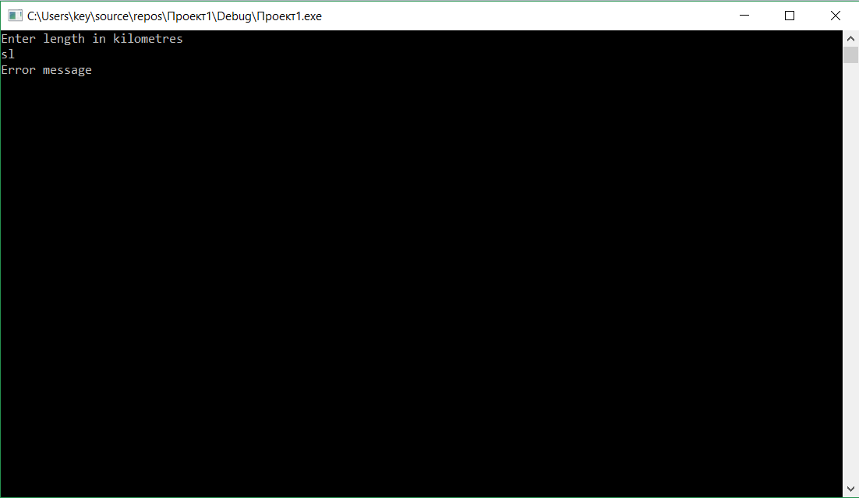

Рис 2. При вводе некорректных данных.

# Контрольный пример

Входные данные:

12

Выходные данные:

Length in yards is 13123.36

Length in inches is 472440.94

# Программный код

#include<conio.h>

#include<stdio.h>

#define YardsInKm 1093.6133;

#define InInY 36;

int main()

{

printf("Enter length in kilometres\n");

float kms;

int result = scanf_s("%f", &kms);

if (result == 0) {

printf("Error message\n");

}

else {

float yards = kms * YardsInKm;

printf("Length in yards is %1.2f\n", yards);

float inches = yards * InInY;

printf("Length in inches is %1.2f\n", inches);

}

_getch();

return 0;

}

# Заключение.

1. В работе была изучена интегрированная среда разработки.

2. Была написана программа, которая переводит километры в ярды и выражает в дюймах.